

**RAPPORT DE LA COMMISSION AU PARLEMENT EUROPÉEN ET AU CONSEIL**

Rapport de 2019 relatif aux statistiques concernant l’utilisation d’animaux à des fins scientifiques dans les États membres de l’Union européenne en 2015-2017

# INTRODUCTION

Le présent rapport présente des données statistiques sur l’utilisation d’animaux à des fins scientifiques dans les États membres de l’Union européenne au cours des années 2015 à 2017, en vertu de la directive 2010/63/UE[1] (ci-après la «directive») relative à la protection des animaux utilisés à des fins scientifiques. L’obligation qu’ont les États membres de collecter des données statistiques est prévue à l’article 54, paragraphe 2, de la directive.

Le règlement (UE) 2019/1010[2] (ci-après le «règlement») modifie l’article 54, paragraphe 2, et prévoit que les États membres transmettent les données statistiques à la Commission par transfert électronique dans un format non synthétique. Le règlement ayant été adopté en juin 2019, la première série de données annuelles conforme au nouveau libellé de l’article 54, paragraphe 2, sera collectée en 2020 et transmise à la Commission au plus tard le 10 novembre 2021. Ces données des États membres, accompagnées d’un résumé, seront ensuite mises à la disposition du public en 2022, par l’intermédiaire d’une base de données en libre accès.

Le règlement a également supprimé l’obligation de la Commission de présenter un rapport statistique au Parlement européen et au Conseil. Cependant, étant donné que l’amélioration de la transparence est l’un des principaux objectifs de la directive, la Commission considère qu’il est approprié et nécessaire, en vue de soutenir les autres objectifs de la directive, que les données transmises par les États membres soient diffusées chaque année jusqu’en 2022.

Un document de travail plus détaillé des services de la Commission[3] accompagne le présent rapport.

# DONNÉES TRANSMISES ET ÉVALUATION GÉNÉRALE

## Données transmises par les États membres

Les 28 États membres ont tous transmis des données pour les années 2015 à 2017 selon les modalités prévues par la décision d’exécution 2012/707/UE de la Commission du 14 novembre 2012 établissant un format commun pour la transmission des informations conformément à la directive.

Les données et les commentaires par État membre peuvent être consultés dans la partie B du document de travail.

## Données ne relevant pas du champ d’application du rapport

Les données qui continuent de ne pas relever du champ d’application des rapports statistiques annuels, même si elles sont couvertes par la directive, sont celles qui concernent:

1. les formes fœtales des mammifères;
2. les animaux mis à mort uniquement pour leurs organes et tissus, de même que les animaux sentinelles, à moins que la mise à mort ait lieu dans le cadre d’une autorisation de projet recourant à une méthode non incluse à l’annexe IV de la directive 2010/63/UE;
3. les animaux élevés et mis à mort sans être utilisés, à l’exception des animaux génétiquement modifiés présentant un phénotype nocif recherché et manifeste et ceux ayant fait l’objet d’un génotypage à l’aide d’une méthode invasive avant d’être mis à mort.

Le rapport quinquennal sur la mise en œuvre de la directive[4] indique également, pour l’année 2017, le nombre d’animaux élevés et mis à mort sans avoir été utilisés dans des procédures. Cela permet, pour la première fois et une fois tous les cinq ans, d’obtenir une vue d’ensemble de tous les animaux nécessaires pour soutenir la recherche et les essais dans l’UE.

## Lien vers les précédents rapports statistiques en vertu de la directive 86/609/CEE[5]

Il convient de noter qu’il s’agit du premier rapport sur les données relatives à l’utilisation d’animaux collectées selon les nouvelles exigences en matière de rapports établies par la directive, telles qu’elles sont énoncées dans la décision d’exécution 2012/707/UE de la Commission. Ces exigences sont sensiblement différentes et couvrent des domaines de l’utilisation d’animaux qui n’étaient pas inclus dans la législation antérieure. Il n’est donc pas possible, d’une manière générale, de comparer les informations détaillées présentées dans le présent rapport avec les rapports antérieurs publiés dans le cadre de la directive précédente, à savoir la directive 86/609/CEE.

À cet égard, la seule comparaison limitée que l’on peut tenter de faire concerne le nombre d’animaux utilisés pour la première fois à des fins de recherche et d’essais[6]. Cependant, même dans ce cas, la comparaison n’est pas évidente car (1) les espèces invertébrées n’étaient pas incluses dans les rapports antérieurs alors qu’elles le sont désormais et (2) les précédents chiffres comprenaient notamment les animaux qui étaient utilisés pour la création de lignées d’animaux génétiquement modifiés (alors qu’ils sont désormais comptés à part). Ainsi, la comparaison entre les chiffres de 2011 et ceux d’aujourd’hui n’est qu’une estimation. Les principales différences sont résumées ci-dessous:

1. **le champ d’application** comprend de nouvelles classes d’animaux, à savoir toutes les espèces de céphalopodes. En outre, la création et l’entretien (élevage) d’animaux génétiquement modifiés sont couverts;
2. **le moment du signalement** — les informations sont transmises lorsque l’utilisation d’un animal est terminée, et non au début de l’utilisation;
3. **chaque utilisation d’un animal** est prise en compte, aussi bien le nombre d’utilisations que les informations détaillées les concernant;
4. **le statut génétique des animaux;**
5. **le degré de gravité réelle vécu par un animal** au cours d’une procédure est l’une des grandes nouveautés du nouveau rapport.

Le contrôle de la qualité des données a révélé des lacunes, mais l’évaluation globale a indiqué une qualité acceptable. Certains éléments des nouveaux rapports se sont révélés extrêmement exigeants et ont nécessité des efforts considérables de la part des États membres et de la Commission. Il s’agit notamment de l’indication des degrés de gravité vécus par les animaux et de la cohérence des rapports sur l’utilisation d’animaux pour l’entretien d’animaux génétiquement modifiés au sein des États membres et entre eux, et au fil des ans.

En plus du document d’orientation relatif à un cadre d’évaluation de la gravité des procédures[7] préparé par la Commission avec les parties prenantes, certains États membres se sont particulièrement efforcés d’améliorer la qualité des données. En outre, certaines organisations de parties prenantes[8] ont organisé des ateliers pour traiter des difficultés rencontrées dans l’indication du degré de gravité. Grâce à ces initiatives et à d’autres, la qualité des données statistiques devrait continuer de s’améliorer. Il apparaît donc clairement que certaines variations concernant les chiffres, voire les tendances qui pourraient sembler se dessiner à ce stade précoce, peuvent en fait être dues à une meilleure compréhension des obligations en matière de rapports. Enfin, pour les mêmes raisons, il est trop tôt pour tirer des conclusions définitives en termes de tendances sur la seule base des trois premières années de données.

## Présentation des données

Afin d’intensifier les efforts entrepris pour améliorer la transparence en ce qui concerne l’utilisation d’animaux dans l’UE, les informations statistiques sont désormais bien plus détaillées et élaborées, ce qui permet de bien mieux connaître les situations et les conditions dans lesquelles les animaux sont encore utilisés à des fins scientifiques au sein de l’UE.

Il est à espérer que, conformément aux objectifs de la directive, cela permette de mieux identifier les domaines de l’utilisation d’animaux sur lesquels concentrer les efforts en vue de développer et de valider des approches alternatives.

Le rapport analyse les données dans trois domaines distincts:

1. **le nombre d’animaux** utilisés à des fins de recherche, d’essais, de production de routine et d’enseignement (y compris de formation) (ci-après «la recherche et les essais»). Ces animaux peuvent être soit des animaux conventionnels, soit des animaux génétiquement modifiés.
2. **des données détaillées sur toutes les utilisations (première utilisation et toute réutilisation ultérieure) d’animaux** à des fins de recherche et d’essais. Cela permet d’obtenir une vue d’ensemble de toutes les utilisations d’animaux à des fins de recherche et d’essais et de tenir compte de la nature des procédures, de leur contexte législatif, de la réutilisation des animaux, du statut génétique des animaux et des degrés de gravité vécus par l’animal.
3. **le nombre et les utilisations des animaux pour la création et l’entretien de lignées d’animaux génétiquement modifiés.** Cette troisième section est axée sur l’approvisionnement en animaux génétiquement modifiés nécessaires pour soutenir la recherche scientifique dans l’UE. Ces animaux n’ont pas été utilisés dans d’autres procédures scientifiques couvertes dans les sections 1 et 2 ci-dessus.

Des informations générales sont présentées pour les trois années, à savoir la période 2015-2017. Une analyse plus détaillée utilise néanmoins les données les plus récentes, et probablement les plus exactes, de 2017.

# RÉSULTATS

## Nombre total d’animaux utilisés dans l’UE

Tant le nombre des animaux utilisés à des fins de recherche et d’essais que celui des animaux utilisés pour la création et l’entretien de lignées d’animaux génétiquement modifiés semblent indiquer une tendance à la baisse dans l’UE.

### Nombre d’animaux utilisés à des fins de recherche et d’essais dans l’UE

Le nombre d’animaux utilisés pour la première fois (animaux naïfs) **à des fins de recherche et d’essais** dans l’UE est inférieur à 10 millions d’animaux chaque année.

Entre 2015 et 2017, le nombre total d’animaux a légèrement diminué, passant de 9,59 millions (2015) à 9,39 millions (2017). Cependant, on observe une légère augmentation à 9,82 millions en 2016, ce qui empêche de confirmer une tendance claire (tableau 1).

|  |  |  |  |
| --- | --- | --- | --- |
|  | 2015 | 2016 | 2017 |
| Total | 9 590 379 | 9 817 946 | 9 388 162 |

**Tableau 1: Nombre total d’animaux utilisés pour la première fois à des fins de recherche, d’essais, de production de routine et d’enseignement**

### Nombre d’animaux utilisés pour la création et l’entretien de lignées d’animaux génétiquement modifiés dans l’UE

Le nombre d’animaux utilisés pour la première fois (animaux naïfs) pour **la création et l’entretien de lignées d’animaux génétiquement modifiés (GM)** afin de répondre aux besoins de recherche dans l’UE s’élève à environ 1,2 million.

Entre 2015 et 2017, malgré le fait que la création de nouvelles lignées d’animaux génétiquement modifiés ait augmenté de 7 %, le nombre total d’animaux utilisés pour la création et l’entretien d’animaux génétiquement modifiés a diminué de près de 20 %. Cependant, cette baisse est en partie imputable à une meilleure compréhension des exigences en matière de rapports au sein de ces catégories (tableau 2).

|  |  |  |  |
| --- | --- | --- | --- |
|  | 2015 | 2016 | 2017 |
| Création de lignées GM | 591 033 | 493 156 | 634 705 |
| Entretien de lignées GM | 996 993 | 700 536 | 641 882 |
| Total création et entretien de lignées GM | 1 588 025 | 1 193 692 | 1 276 587 |

**Tableau 2: Nombre total d’animaux utilisés pour la création et l’entretien de lignées d’animaux génétiquement modifiés**

## Animaux utilisés pour la première fois à des fins de recherche et d’essais

En 2017, les principales espèces utilisées pour la première fois à des fins de recherche et d’essais ont été les souris, les poissons, les rats et les oiseaux, qui représentaient à eux tous 92 % du nombre total d’animaux, tandis que les espèces dont la société se préoccupe particulièrement (les chiens, les chats et les primates non humains) représentaient moins de 0,3 % du nombre total d’animaux. Aucun grand singe n’a été utilisé à des fins scientifiques dans l’UE (figure 1).

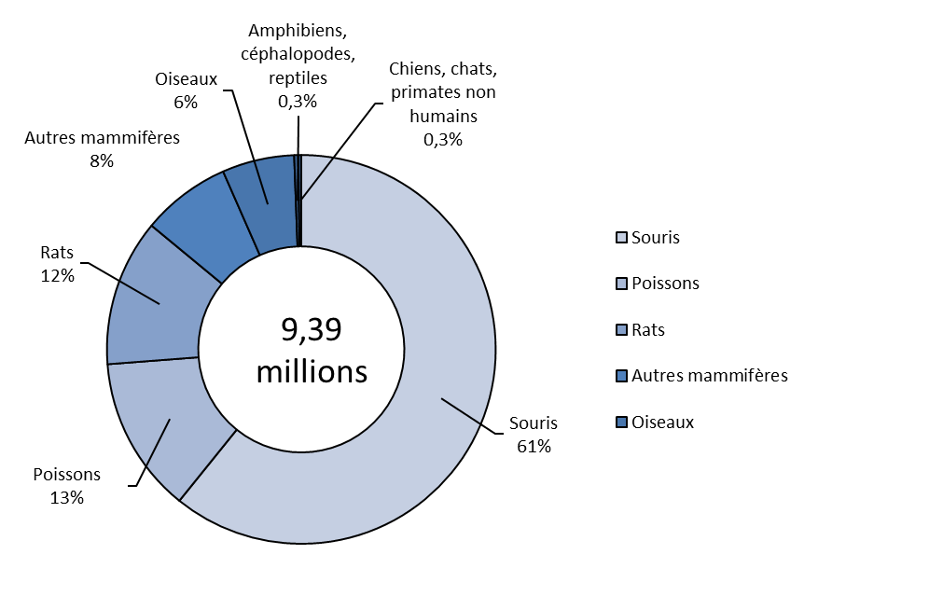

**Figure 1: Nombre d’animaux utilisés pour la première fois par principales catégories d’espèces en 2017**

|  |  |  |  |
| --- | --- | --- | --- |
|  | 2015 | 2016 | 2017 |
| Souris | 5 711 612 | 5 989 413 | 5 707 471 |
| Rats | 1 201 189 | 1 173 135 | 1 146 299 |
| Cobayes | 149 328 | 150 985 | 144 824 |
| Hamsters (syriens) | 20 195 | 18 614 | 12 700 |
| Hamsters (chinois) | 30 | 519 | 187 |
| Gerbilles de Mongolie | 6 199 | 5 645 | 5 239 |
| Autres rongeurs | 26 088 | 13 712 | 25 172 |
| Lapins | 346 052 | 350 405 | 351 961 |
| Chats | 1 975 | 1 951 | 1 879 |
| Chiens | 14 501 | 15 691 | 13 688 |
| Furets | 2 212 | 1 530 | 2 016 |
| Autres carnivores | 3 648 | 1 444 | 2 386 |
| Chevaux, ânes et croisements | 3 217 | 3 474 | 2 414 |
| Porcs | 73 895 | 80 029 | 71 522 |
| Chèvres | 2 233 | 1 365 | 1 563 |
| Moutons | 20 106 | 21 240 | 18 812 |
| Bovins domestiques | 26 763 | 22 782 | 30 643 |
| Prosimiens | 169 | 44 | 98 |
| Ouistitis et tamarins | 429 | 285 | 465 |
| Saïmiris | 13 | 8 | 8 |
| Autres espèces de singes du Nouveau Monde (cébidés) | 0 | 0 | 3 |
| Singes cynomolgus | 6 221 | 6 503 | 7 227 |
| Macaques rhésus | 211 | 318 | 353 |
| Vervets (Chlorocebus spp.) | 56 | 19 | 33 |
| Babouins | 37 | 62 | 25 |
| Autres espèces des singes de l’Ancien Monde (cercopithécidés) | 0 | 0 | 23 |
| Autres mammifères | 9 535 | 3 637 | 26 335 |
| Poules domestiques | 515 834 | 500 920 | 464 553 |
| Autres oiseaux | 119 377 | 94 804 | 99 410 |
| Reptiles | 2 414 | 3 240 | 2 937 |
| Grenouilles | 4 884 | 4 482 | 3 485 |
| Grenouilles Xenopus | 10 837 | 18 511 | 13 539 |
| Autres amphibiens | 20 190 | 19 558 | 10 683 |
| Poissons zèbres | 338 815 | 513 011 | 499 763 |
| Autres poissons | 936 252 | 791 726 | 719 932 |
| Céphalopodes | 15 862 | 8 884 | 514 |
| Total | 9 590 379 | 9 817 946 | 9 388 162 |

**Tableau 3: Nombre d’animaux utilisés pour la première fois, par espèces**

Entre 2015 et 2017, en ce qui concerne certains groupes spécifiques d’espèces, le nombre d’amphibiens, de céphalopodes et de reptiles a diminué de 42 %, le nombre de hamsters de 37 %, le nombre de chevaux, d’ânes et de croisements de 25 % et le nombre d’oiseaux de 11 %. De même, le nombre de chiens (-6 %), de chats (-5 %), de rats (-5 %) et de poissons (-4 %) a légèrement diminué. Le nombre de moutons et de chèvres a diminué de 9 %, tandis que le nombre de bovins domestiques a augmenté (+14 %).

Le nombre de primates non humains a augmenté de 15 %. Les singes cynomolgus, qui représentaient 88 % des primates non humains en 2017, étaient l’espèce de primates non humains la plus couramment utilisée et leur nombre a augmenté de 16 % entre 2015 et 2017. Le nombre de ouistitis, de macaques rhésus et d’autres singes de l’Ancien Monde a aussi légèrement augmenté. Le nombre d’autres espèces de primates non humains a diminué entre 2015 et 2017. Le nombre de lapins a légèrement augmenté (+2 %).

### Origine des animaux (autres que les primates non humains)

L’origine des animaux est surveillée étant donné que les normes en matière d’hébergement et de soins de la directive ne s’appliquent qu’au sein de l’UE. En outre, un allongement des temps de transports pourrait avoir un effet négatif sur le bien-être des animaux. En 2017, près de 90 % des animaux utilisés à des fins scientifiques étaient nés dans l’UE chez des éleveurs enregistrés et moins de 2 % étaient nés en dehors de l’UE (soit dans le reste de l’Europe, soit hors du territoire européen). La catégorie «Animaux nés dans l’UE mais pas chez un éleveur enregistré» comprend les animaux issus, par exemple, d’exploitations agricoles et les animaux utilisés dans le cadre d’études sur les animaux sauvages.

Entre 2015 et 2017, le nombre d’animaux nés dans l’UE mais pas chez un éleveur enregistré a diminué (-23 %) et le nombre d’animaux nés hors du territoire européen a augmenté (+60 %) en raison des importations de chauves-souris (non élevées en Europe).



**Figure 2: Lieu de naissance des animaux autres que les primates non humains en 2017**

### Source et génération des primates non humains

La directive prévoit une protection supplémentaire pour les primates non humains en raison de leur proximité génétique avec les êtres humains, de leurs compétences sociales développées et de leur capacité à éprouver de la douleur, de la souffrance et de l’angoisse. Afin de mettre un terme à la capture d’animaux dans la nature, notamment à des fins d’élevage, la directive prévoit de passer à l’utilisation de primates non humains qui ont été élevés, au final, dans des colonies entretenues sans apport d’effectifs extérieurs, issus de parents qui ont eux-mêmes été élevés en captivité.

En 2017, les trois principales sources de primates non humains étaient les éleveurs enregistrés en Afrique, en Asie et dans l’UE (tableau 4).

|  |  |  |  |  |  |  |
| --- | --- | --- | --- | --- | --- | --- |
|  | Animaux nés dans l’Union européenne chez un éleveur enregistré | Animaux nés dans le reste de l’Europe | Animaux nés en Asie | Animaux nés en Amérique | Animaux nés en Afrique | Animaux nés ailleurs |
| F1[9] | 3 % (32) | 0 % (0) | 3 % (88) | 30 % (16) | 27 % (1 147) | 47 % (80) |
| Deuxième génération au moins | 40 % (418) | 100 % (5) | 75 % (1 948) | 70 % (38) | 44 % (1 915) | 26 % (44) |
| Colonie entretenue sans apport d’effectifs extérieurs | 57 % (607) | 0 % (0) | 22 % (578) | 0 % (0) | 29 % (1 273) | 27 % (46) |
| Total | 100 %  (1 057) | 100 %  (5) | 100 %  (2 614) | 100 %  (54) | 100 %  (4 335) | 100 %  (170) |

**Tableau 4: Génération des primates non humains, par source, en 2017**

En 2017, les singes cynomolgus représentaient 88 % des primates non humains utilisés pour la première fois et étaient quasiment tous originaires de pays situés en dehors de l’UE. À l’inverse, les autres espèces de primates non humains provenaient essentiellement d’éleveurs enregistrés dans l’UE.

En ce qui concerne la génération, la majorité des primates non humains provenaient de colonies entretenues sans apport d’effectifs extérieurs (30 %) ou étaient des animaux élevés à des fins de recherche issus de la deuxième génération au moins (53 %).

Entre 2015 et 2017, le nombre de primates non humains issus de colonies entretenues sans apport d’effectifs extérieurs est resté stable. Cependant, conformément aux objectifs de la directive, le nombre d’animaux élevés à des fins de recherche issus de la deuxième génération au moins a considérablement augmenté (+67 %). Aucun des primates non humains utilisés pour la première fois n’a été capturé dans la nature en 2017.

## Ensemble des utilisations d’animaux à des fins de recherche et d’essais

Entre 2015 et 2017, le nombre total d’utilisations (première utilisation et toute réutilisation ultérieure) à des fins de recherche et d’essais a diminué de 2 %, passant de 9,78 millions en 2015 à 9,58 millions en 2017. Cependant, ce nombre est passé à 10,03 millions en 2016 (tableau 5).

|  |  |  |  |
| --- | --- | --- | --- |
|  | 2015 | 2016 | 2017 |
| Total | 9 782 570 | 10 028 498 | 9 581 741 |

**Tableau 5: Nombre total d’utilisations d’animaux à des fins de recherche et d’essais entre 2015 et 2017**

### Principales catégories de finalités scientifiques

En 2017, 9,58 millions d’utilisations d’animaux à des fins scientifiques ont été déclarées. La principale finalité était la recherche (69 %), 45 % de toutes les utilisations étant effectuées à des fins de recherche fondamentale et 23 % à des fins de recherches translationnelles et appliquées. 23 % des utilisations d’animaux ont été effectuées à des fins réglementaires dans le but de satisfaire aux exigences législatives, et 5 % à des fins de production de routine.

Parmi les autres catégories figurent la protection du milieu naturel dans l’intérêt de la santé ou du bien-être de l’homme ou des animaux, la conservation des espèces, l’enseignement supérieur ou la formation en vue de l’acquisition, de l’entretien ou de l’amélioration de compétences professionnelles et les enquêtes médicolégales (figure 3).

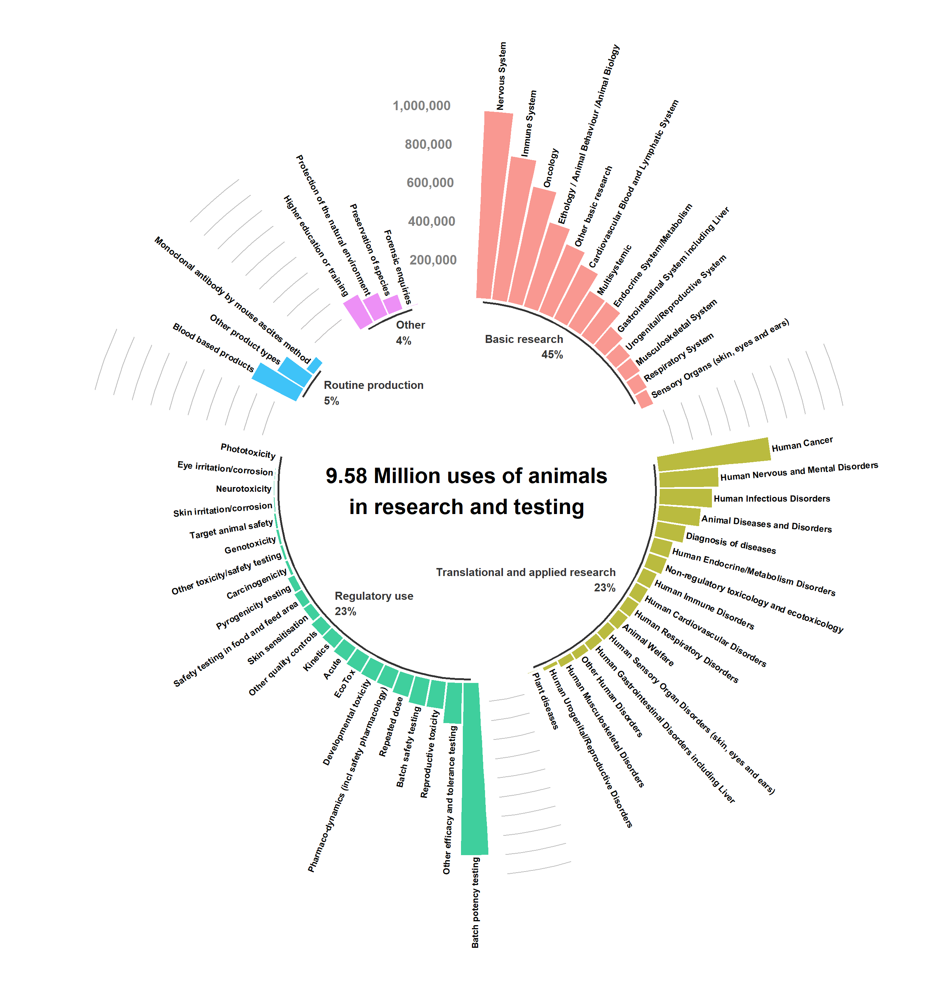

**Figure 3: Ensemble des utilisations d’animaux à des fins de recherche et d’essais en 2017**

### Degré de gravité de toutes les utilisations à des fins de recherche et d’essais

En vertu de la directive, des rapports doivent être établis sur le degré de gravité réelle vécu par un animal dans le cadre d’une procédure.

En 2017, 51 % des utilisations relevaient de la classe «légère» (tout au plus), 32 % de la classe «modérée», 11 % de la classe «sévère» et 6 % des utilisations de la classe «sans réanimation[10]». Le nombre de procédures sévères a augmenté de manière proportionnelle entre 2015 et 2016, essentiellement en raison du nombre accru d’utilisations à des fins de diagnostic des maladies (tableau 6). La proportion d’utilisations sévères est restée la même entre 2016 et 2017.

Il est important de souligner que l’indication du degré de gravité réelle est probablement l’élément le plus difficile pour parvenir à une cohérence des rapports au sein des États membres et entre eux, et au fil du temps. Par conséquent, il est déconseillé de tirer des conclusions définitives sur les résultats de ces premières années de rapports.

|  |  |  |  |
| --- | --- | --- | --- |
|  | 2015 | 2016 | 2017 |
| Sans réanimation | 6 % (622 034) | 6 % (620 848) | 6 % (621 054) |
| Légère (tout au plus) | 54 % (5 330 549) | 52 % (5 239 321) | 51 % (4 865 721) |
| Modérée | 31 % (3 010 980) | 31 % (3 101 054) | 32 % (3 071 828) |
| Sévère | 8 % (819 007) | 11 % (1 067 275) | 11 % (1 023 138) |
| Total | 100 % (9 782 570) | 100 % (10 028 498) | 100 % (9 581 741) |

**Tableau 6: Degré de gravité des utilisations**

Lors de l’analyse de toutes les sous-catégories de finalités, on observe que ce sont les essais d’activité des lots qui ont donné lieu au nombre le plus élevé d’utilisations sévères (plus de 264 000 utilisations), suivis des études sur le système nerveux (plus de 87 000 utilisations) et du diagnostic des maladies (plus de 81 000 utilisations) (figure 4).

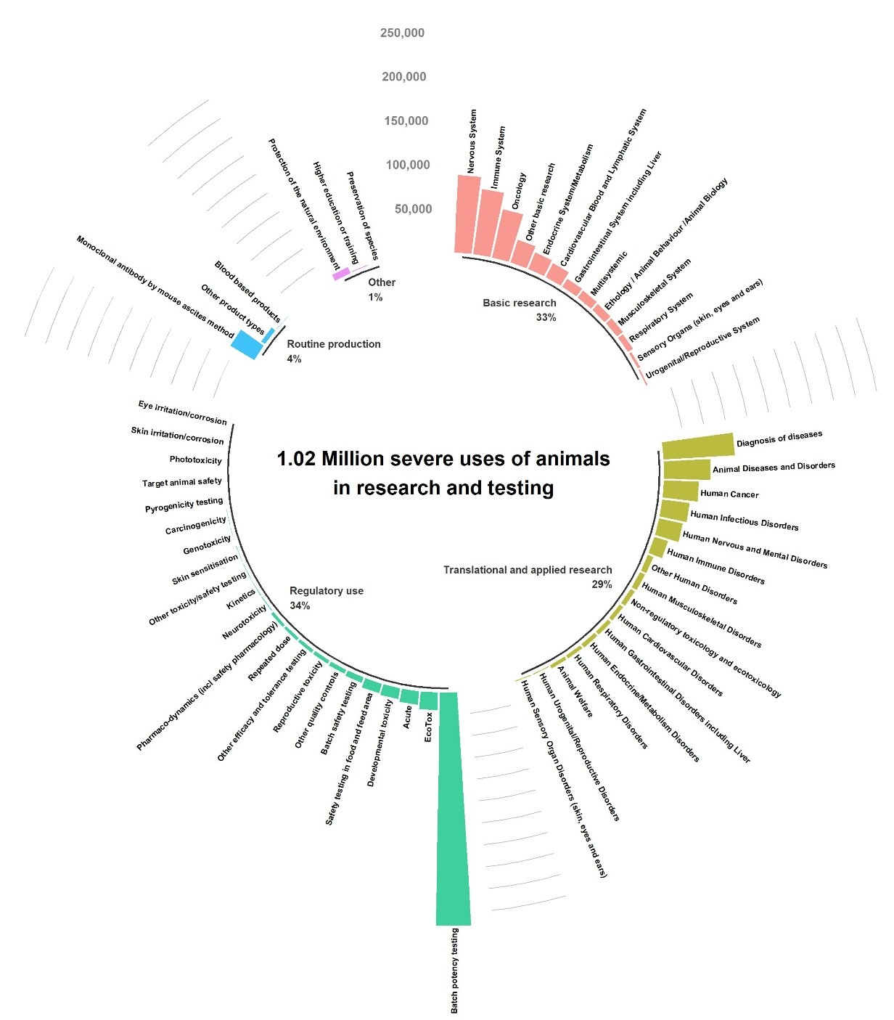

**Figure 4: Utilisations sévères d’animaux à des fins de recherche et d’essais en 2017**

En ce qui concerne la proportion d’utilisations sévères dans une sous-catégorie: la production d’anticorps monoclonaux par la méthode des ascites était celle donnant lieu au nombre le plus élevé d’utilisations sévères (70 % des utilisations à cette fin étaient sévères – figure 10), suivie du diagnostic des maladies (54 % – figure 6) et des études de toxicité aiguë dans le domaine de l’écotoxicité (37 % – figure 8).

Les sous-catégories ayant donné lieu à plus de 30 000 utilisations dans lesquelles les degrés de gravité étaient les plus bas (moins de 1 % d’utilisations sévères sur l’ensemble des utilisations dans la sous-catégorie concernée) sont la production de produits sanguins (figure 11), la conservation des espèces (figure 4), l’enseignement et la formation (figure 4) et les essais de toxicité pour la sensibilisation cutanée (figure 8).

### Utilisations d’animaux à des fins de recherche

Les utilisations liées à la recherche sont réparties entre les utilisations à des fins de recherche fondamentale, d’une part, et les utilisations à des fins de recherches translationnelles et appliquées, d’autre part.

Les utilisations à des fins de recherche fondamentale représentaient plus de 4,3 millions d’utilisations en 2017. Les quatre principaux domaines de recherche fondamentale sont le système nerveux, le système immunitaire, l’oncologie et l’éthologie / le comportement animal / la biologie animale, qui représentent à eux tous plus de la moitié des utilisations dans le cadre de la recherche fondamentale (figure 5).



**Figure 5: Utilisations liées à la recherche fondamentale, par type de recherche et degré de gravité, en 2017**

Les utilisations à des fins des recherches translationnelles et appliquées représentaient plus de 2,2 millions d’utilisations en 2017. Les quatre principaux domaines de ces recherches sont le cancer humain, les troubles neurologiques et mentaux chez l’homme, les troubles infectieux chez l’homme et les maladies et troubles des animaux (figure 6).



**Figure 6: Utilisations liées aux recherches translationnelles et appliquées, par type de recherche et degré de gravité, en 2017**

### Utilisations d’animaux à des fins réglementaires

En 2017, les utilisations réglementaires représentaient 2,18 millions d’utilisations. 52 % de ces utilisations étaient liées au contrôle de la qualité (y compris les essais d’innocuité et d’activité des lots), 39 % aux essais de toxicité et autres essais d’innocuité, y compris la pharmacologie, et le reste (9 %) à d’autres essais d’efficacité et de tolérance. Les utilisations liées au contrôle de la qualité représentaient 1,1 million d’utilisations. La grande majorité de ces utilisations avaient une finalité liée à la réalisation d’essais d’innocuité et d’activité des lots (79 %) (figure 7).



**Figure 7: Utilisations liées au contrôle de la qualité, par type et degré de gravité, en 2017**

Les essais de toxicité et autres essais d’innocuité, y compris la pharmacologie, représentaient plus de 800 000 utilisations d’animaux, soit 8 % de toutes les utilisations d’animaux (figure 8).

**8: Essais de toxicité et autres essais d’innocuité, y compris la pharmacologie, par type d’utilisation et degré de gravité, en 2017**

La plupart des utilisations dans ce domaine étaient liées à la toxicité pour la reproduction, à la toxicité par administration répétée, à la pharmacodynamie, à la toxicité pour le développement, à l’écotoxicité et à la toxicité aiguë et subaiguë.

### Utilisations à des fins réglementaires, par législation

En 2017, la majorité des utilisations visant à satisfaire aux exigences d’une législation sectorielle en particulier étaient liées aux médicaments à usage humain (61 %), aux médicaments vétérinaires (15 %) et aux produits chimiques industriels (11 %) (figure 9).

Entre 2015 et 2017, le nombre d’utilisations visant à satisfaire aux exigences législatives concernant les médicaments à usage humain a diminué de 13 %, tandis que le nombre d’utilisations liées à la législation relative aux dispositifs médicaux (+23 %) et le nombre d’utilisations liées à la législation relative aux produits chimiques industriels (+17 %) ont augmenté. Aucune utilisation n’a été signalée dans le cadre de la législation relative aux produits cosmétiques.

En 2017, la majorité des utilisations à des fins réglementaires ont été effectuées afin de satisfaire à des exigences réglementaires relevant de l’UE (95 %). Les exigences ne relevant pas de l’UE représentaient 4 % et les exigences nationales 1 %.

**Figure 9: Utilisations à des fins réglementaires, par type de législation, en 2017**

Entre 2015 et 2017, le nombre d’utilisations à des fins réglementaires a diminué de 7 %.

### Utilisations d’animaux à des fins de production de routine

En 2017, on comptait environ 450 000 utilisations à des fins de production de routine, qui représentaient 5 % de toutes les utilisations d’animaux. 55 % de ces utilisations étaient liées à la production de produits sanguins et 10 % à la production d’anticorps monoclonaux par la méthode des ascites de la souris (figure 10).



**Figure 10: Utilisations à des fins de production de routine, par type de produit et degré de gravité, en 2017**

### Réutilisation des animaux

Conformément au principe des trois «R», le nombre total d’animaux utilisés dans les procédures peut être réduit en soumettant un même animal à plusieurs procédures. Cependant, la réutilisation des animaux n’est autorisée que dans certaines conditions particulières liées au degré de gravité réelle vécu par l’animal lors d’une procédure précédente et à la santé et au bien-être de l’animal, en prenant en considération le sort de l’animal concerné sur toute sa durée de vie. La réutilisation ne peut être autorisée pour une procédure qui est rangée, à titre prospectif, dans la classe «sévère».

2 % de toutes les utilisations ont été déclarées en tant que réutilisations (tableau 7).

|  |  |  |  |
| --- | --- | --- | --- |
|  | 2015 | 2016 | 2017 |
| Non | 98 % (9 590 379) | 98 % (9 817 946) | 98 % (9 388 162) |
| Oui | 2 % (192 191) | 2 % (210 552) | 2 % (193 579) |
| Total | 100 % (9 782 570) | 100 % (10 028 498) | 100 % (9 581 741) |

**Tableau 7: Réutilisations d’animaux utilisés à des fins de recherche, d’essais, de production de routine et d’enseignement**

En chiffres absolus, les principales espèces réutilisées à des fins scientifiques en 2017 étaient les souris, les moutons, les rats, les lapins, les chevaux, les ânes et les croisements.

Proportionnellement, les grands mammifères sont plus souvent réutilisés, par ex. les chevaux, les ânes et les croisements (82 %), les moutons (71 %), les chats (44 %), les chiens (36 %) et les singes cynomolgus (28 %). Les reptiles (55 %) et, chez les amphibiens, les grenouilles Xenopus (37 %) ont été aussi souvent réutilisés.

En ce qui concerne les finalités de la réutilisation, en 2017, la production de routine comptait la plus grande proportion de réutilisations (12 %), essentiellement pour des produits sanguins. Elle était suivie de l’enseignement supérieur ou de la formation en vue de l’acquisition, de l’entretien ou de l’amélioration de compétences professionnelles (8 %).

En 2017, pour la plupart des réutilisations, la gravité réelle était «légère» (74 %) ou «modérée» (19 %), 6 % relevant de la classe «sans réanimation». Même si la procédure est rangée, à titre prospectif, dans une classe de gravité plus faible, un animal peut atteindre la classe «sévère» en raison d’évènements inattendus durant la procédure. Seules 0,2 % des réutilisations ont été rangées dans la classe «sévère».

### Statut génétique des animaux

En 2017, 2,59 millions d’utilisations d’animaux à des fins de recherche ont été effectuées sur des animaux génétiquement modifiés, parmi lesquels 17 % manifestaient une modification phénotypique nocive (figure 11).

Le nombre d’animaux génétiquement modifiés sur l’ensemble des utilisations d’animaux à des fins de recherche a légèrement augmenté. Entre 2015 et 2017, le pourcentage d’animaux génétiquement modifiés est passé de 25 % à 27 %. En 2017, 2,57 millions d’utilisations d’animaux sur un total de 9,38 millions d’utilisations concernaient des animaux génétiquement modifiés. Les poissons zèbres et les souris étaient les espèces d’animaux génétiquement modifiés les plus courantes, avec respectivement 64 % et 38 % d’animaux génétiquement modifiés.



**Figure 11: Statut génétique des animaux utilisés à des fins de recherche et d’essais en 2017**

Les animaux génétiquement modifiés sont utilisés quasi exclusivement à des fins de recherche. En 2017, les utilisations à des fins de la recherche fondamentale représentaient 75 % des utilisations d’animaux génétiquement modifiés et les utilisations à des fins de recherches translationnelles et appliquées 21 %.

## Création et entretien de lignées d’animaux génétiquement modifiés à des fins de recherche

### Création de nouvelles lignées d’animaux génétiquement modifiés

En 2017, 658 000 utilisations d’animaux ont été effectuées dans le but de créer de nouvelles lignées d’animaux génétiquement modifiés. Les principales espèces utilisées à cette fin étaient les souris et les poissons zèbres, respectivement 75 % et 23 %. Parmi les autres espèces utilisées, bien qu’en faibles nombres, figurent les rats, d’autres espèces de poissons, les poules domestiques, les lapins, les grenouilles Xenopus et les porcs. En 2017, l’utilisation de primates non humains génétiquement modifiés (ouistitis) a été déclarée pour la première fois dans l’UE.

En 2017, 95 % des nouvelles lignées d’animaux génétiquement modifiés ont été créées à des fins relevant de la recherche fondamentale; 22 % concernaient la recherche multisystémique (lorsque l’objet principal de la recherche concerne plusieurs systèmes corporels, comme c’est le cas dans certaines maladies infectieuses), 15 % le système nerveux, 13 % l’oncologie et 11 % le système cardiovasculaire, sanguin et lymphatique. La principale sous-catégorie dans le cadre des recherches translationnelles et appliquées pour laquelle de nouvelles lignées d’animaux génétiquement modifiés ont été créées était le cancer humain (27 %).

|  |  |  |  |
| --- | --- | --- | --- |
|  | 2015 | 2016 | 2017 |
| Souris | 477 783 | 359 894 | 490 717 |
| Poissons zèbres | 124 359 | 122 082 | 150 596 |
| Rats | 4 381 | 6 039 | 9 960 |
| Autres poissons | 2 556 | 10 737 | 4 569 |
| Poules domestiques | 279 | 515 | 647 |
| Lapins | 272 | 967 | 475 |
| Grenouilles Xenopus | 7 259 | 1 100 | 250 |
| Porcs | 350 | 284 | 227 |
| Autres mammifères | 4 | 0 | 61 |
| Moutons | 31 | 191 | 17 |
| Ouistitis et tamarins | 0 | 0 | 10 |
| Cobayes | 0 | 47 | 0 |
| Autres rongeurs | 0 | 6 | 0 |
| Total | 617 274 | 501 862 | 657 529 |

**Tableau 8: Utilisations d’animaux pour la création de nouvelles lignées d’animaux génétiquement modifiés, par espèce**

### Entretien de colonies d’animaux génétiquement modifiés de lignées établies

Cette catégorie comprend les animaux requis pour l’entretien des colonies d’animaux génétiquement modifiés de lignées établies *présentant un phénotype nocif recherché* et qui ont *manifesté une douleur, une souffrance, une angoisse ou des dommages durables comme conséquence du génotype nocif* avant d’être mis à mort. Elle comprend également les animaux génétiquement modifiés durant l’entretien d’une lignée établie, que cette dernière soit de phénotype nocif ou non nocif, pour laquelle le génotype a été confirmé à l’aide d’une méthode invasive de prélèvement de tissus.

Les utilisations d’animaux à ces fins ont considérablement diminué entre 2015 et 2017, passant respectivement de 1 million à 0,6 million. En 2017, 642 000 utilisations ont été déclarées dans le cadre de l’entretien de colonies. Parmi ces animaux, 74 % étaient génétiquement modifiés sans phénotype nocif, 20 % avec un phénotype nocif et 6 % sans modification génétique.

Étant donné la complexité des nouvelles obligations en matière de rapports dans ce domaine, des erreurs sont encore constatées dans les rapports. En outre, certains États membres appliquent différentes règles pour l’établissement de leurs rapports nationaux, ce qui peut entraîner une certaine incohérence entre les rapports transmis dans le contexte de l’Union européenne. La Commission coopère avec les États membres en vue d’améliorer la situation.

# Conclusions

L’Union européenne a considérablement amélioré la transparence grâce à de nouvelles données statistiques détaillées. Le nombre d’animaux déclarés en 2011 était de près de 11,5 millions. Le nombre d’animaux utilisés à des fins de recherche et d’essais déclarés en 2015, 2016 et 2017 est inférieur à 10 millions, la tendance à la baisse se poursuivant entre 2015 et 2017. Bien qu’il ne soit pas possible de comparer les informations des rapports précédents en raison des nombreux changements apportés aux règles en matière d’établissement des rapports, les résultats indiquent néanmoins une nette évolution positive. Les souris, les poissons, les rats et les oiseaux représentent à eux tous plus de 92 % du nombre total d’animaux. L’utilisation des espèces les plus courantes de primates non humains a augmenté entre 2015 et 2017, tandis que l’utilisation de chiens et de chats a légèrement baissé.

Les nouvelles exigences en matière de rapports ont permis de confirmer les progrès satisfaisants accomplis dans la satisfaction des exigences prévues à l’article 10, plus de 50 % des primates non humains étant désormais élevés à des fins de recherche et issus de la deuxième génération au moins. Aucun des primates non humains utilisés n’avait été capturé dans la nature en 2017.

Les principaux domaines des utilisations d’animaux demeurent inchangés, l’essentiel des utilisations relevant de la recherche fondamentale (45 %), suivie des recherches translationnelles/appliquées (23 %) et de l’utilisation à des fins réglementaires (23 %).

Les utilisations d’animaux dans des domaines où l’acceptation réglementaire des méthodes de substitution est chose faite (par exemple dans les domaines de l’irritation/la corrosion cutanée, des lésions oculaires graves/de l’irritation oculaire et des essais de pyrogénicité) posent problème et doivent faire l’objet d’une attention accrue de la part des autorités chargées de l’autorisation des projets réalisés à ces fins.

La nouvelle exigence concernant l’indication du degré de gravité réelle permet de concentrer les efforts non seulement sur les domaines présentant les chiffres les plus élevés d’utilisations d’animaux, mais également sur ceux ayant l’incidence la plus grave sur les animaux. Lorsqu’il n’est pas encore possible, sur le plan scientifique, de remplacer ces utilisations, des efforts devraient être faits pour les affiner. En général, toutefois, plus de 50 % de toutes les utilisations à des fins de recherche et d’essais sont de gravité légère.

La réutilisation des animaux a contribué à réduire quelque peu le nombre total d’animaux utilisés à des fins scientifiques. En moyenne, 2 % de tous les animaux utilisés ont été réutilisés. Cependant, les avantages de la réutilisation par rapport à la souffrance cumulée subie par l’animal doivent toujours être évalués au cas par cas.

Les animaux génétiquement modifiés utilisés à des fins de recherche sont essentiellement les souris et les poissons zèbres. Leur utilisation a légèrement augmenté, tout comme la création de nouvelles lignées d’animaux génétiquement modifiés. Les utilisations déclarées dans le cadre de l’entretien d’animaux génétiquement modifiés ont diminué.

1. Directive 2010/63/UE, JO L 276 du 20.10.2010, p. 33.
2. JO L 170 du 25.6.2019, p. 115.
3. SWD(2020) 10 final.
4. COM(2020) 15 final.
5. JO L 358 du 18.12.1986, p. 1.
6. «La recherche et les essais» concernent les animaux utilisés à des fins de recherche, d’essais, de production de routine et d’enseignement (y compris les animaux utilisés à des fins de formation).
7. <https://ec.europa.eu/environment/chemicals/lab_animals/pubs_guidance_en.htm>.
8. Fédération des associations européennes des scientifiques chargés des animaux de laboratoire (FELASA — Federation for Laboratory Animal Science Associations), Société européenne des vétérinaires d’animaux de laboratoire (ESLAV — European Society for Laboratory Animal Veterinarians) et Collège européen de médecine des animaux de laboratoire (ECLAM — European College of Laboratory Animal Medicine).
9. F1: animaux élevés à des fins de recherche issus de la première génération; F2: animaux élevés à des fins de recherche issus de la deuxième génération au moins.
10. Les animaux qui ont subi une procédure menée entièrement sous anesthésie générale au terme de laquelle l’animal n’a pas repris conscience.